Hydromechanika
- tekutiny = kapaliny a plyny
  - tekuté (dají se přelévat)
  - tvar dle nádoby
- kapaliny
  - zachovávají objem
  - ideální kapalina je nestlačitelná a bez vnitřního tření
- plyny
  - nezachovávají objem
  - ideální plyn je dokonale stlačitelný a bez vnitřního tření
- hustota vody ≐ 1000 kg/m³
- hustota rtuti ≐ 13500 kg/m³

Hydrostatika
- tlak – p, Pa (pascal)
  - p = F/S
  - měření – tlakoměry, barometry, manometry
    - otevřený manometr (tlakoměr)
    - deformační tlakoměr
    - membránový tlakoměr
- Pascalův zákon
  - tlak způsobený vnější silou se šíří všemi směry stejně
  - písty
  - F₁/S₁ = F₂/S₂
  - F₁ × s₁ = F₂ × s₂ (W = F × s, obě W se rovnají; s je dráha pístu)
  - plyn → pneumatické zařízení
  - kapalina → hydraulické zařízení
- hydrostatický tlak – p_{h}
  - volná hladina kapaliny – p_{h} je nulový
  - F_{h} = hydrostatická tlaková síla
  - F_{h} = V × ρ × g (V = objem kapaliny, která silou působí)
  - p_{h} = h × ρ × g (h = výška vodního sloupce = výška hladiny)
- hydrostatické paradoxon
  - tlaková síla působící na dno nádoby je nezávislá na tvaru stěn, závisí pouze na výšce hladiny (vodního sloupce)
  - při naklonění stěn ovlivňuje velikost tlakové síly reakce stěn nádoby na kapalinu
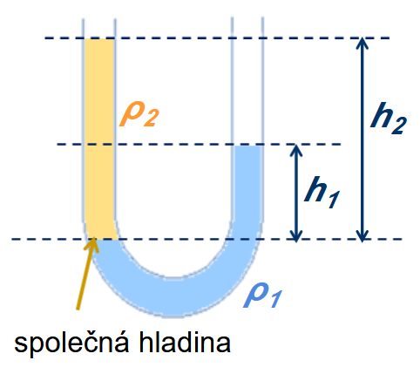
- spojené nádoby
  - ve všech ramenech spojených nádob je volná hladina stejně vysoko
- U trubice
  - ρ₁/ρ₂ = h₂/h₁ (hydrostatické tlaky se rovnají)
  - poměry hustot jsou v převráceném poměru výšek

- tlak vzduchu (atmosférický tlak) p_{a}
  - je způsoben tíhou atmosféry
  - na každých 100 výškových metrů je o 1,3 kPa menší
  - nelze vypočítat jako hydrostatický tlak, protože se mění hustota vzduchu
  - hodnota p_{a} se rovná hodnotě p_{h} rtuťového sloupce v Torricelliho trubici
p_{a} = p_{h} = h × ρ × g = 0,75 × 13500 × 9,81 ≐ 1000 hPa
  - normální atmosférický tlak = 1013,25 hPa
  - měří se barometrem, barografem, aneroidem (určení nadmořské výšky)
- Archimedův zákon
  - těleso ponořené do kapaliny je nadlehčováno silou, která se rovná tíze kapaliny tělesem vytlačené
  - F_{VZ} = V_{T} × ρ_{K} × g
  - důsledky: těleso klesá ke dnu (F_{G} > F_{VZ}), vznáší se (F_{G} = F_{VZ}), plove (F_{G} < F_{VZ})
  - pokud těleso plove
F_{G} = F_{VZ}
m × g = V_{T} × ρ_{K} × g
V_{tělesa} × ρ_{tělesa} = V_{ponořené části tělesa} × ρ_{kapaliny}
  - Archimedův zákon platí i pro plyny

Hydrodynamika
- proudění kapalin a plynů
- převažuje pohyb jedním směrem
- proudnice = myšlená čára popisující trajektorii částic tekutiny
- v = okamžitá rychlost (vektor) – tečna k proudnici v daném okamžiku
- proudění
  - ustálené (laminární) – v je konstantní
  - vířivé (turbulentní) – tvoří se víry
- objemový průtok:
Q = V/t
Q = S × v
- rovnice spojitosti (kontinuity)
  - zákon zachování hmotnosti tekutiny
  - průtok je konstatní (S × v je konstatní)
  - při zúžení trubky
  - S₁ × v₁ = S₂ × v₂
- Bernoulliho rovnice
  - E_{K} + E_{P} = konst.
  - ½mv² + mgh = konst.
  - pro jednotkový objem
½(m/V)v² + (m/V)gh = konst.
½ρv² + ρgh = konst.
½ρv² + p_{h} = konst.
  - pro příklady (zúžení trubky)
½ρv₁² + p₁ = ½ρv₂² + p₂
  - využití: rozprašovače, stříkací pistole
- hydrodynamické paradoxon
  - při zvýšení rychlosti dojde ke snížení tlaku
- voda vytékající ze sudu
  - E_{P} = E_{K}
h × ρ × g = ½ρv²
v² = 2hg
v = √(2hg)
- využití energie proudící vody: turbíny – Kaplanova, Francisova → vodní elektrárny
- proudění reálné kapaliny
  - vznikají odporové síly, tření
  - nejvyšší rychlost uprostřed
  - nezanedbáváme viskozitu, kapalina se zahřívá
  - obtékání těles – relativní
F = ½ρCSv²
ρ hustota tekutiny
C součinitel odporu
S průřez tělesa
v rychlost
  - hodnoty C podle tvaru tělesa:
